5.ヘッダー、フッター
1.ヘッダーまたはフッターを追加するワークシートを選択する。
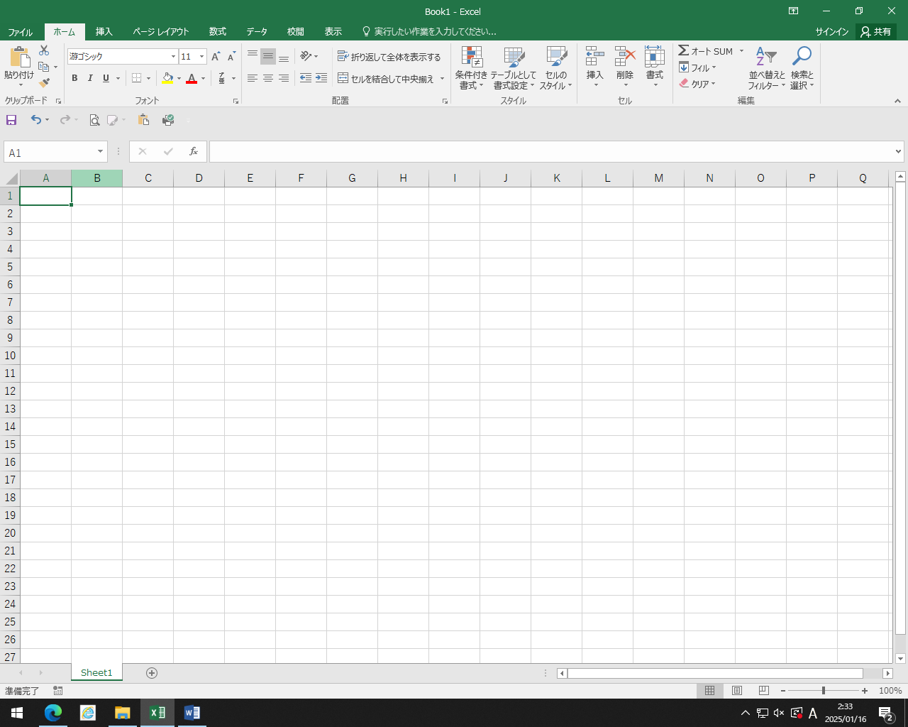
2.【挿入】タブをクリックする。
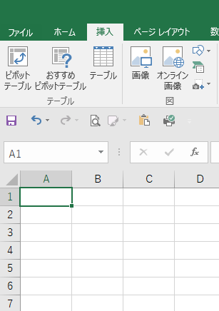

3.【ヘッダー】または【フッター】をクリックする。
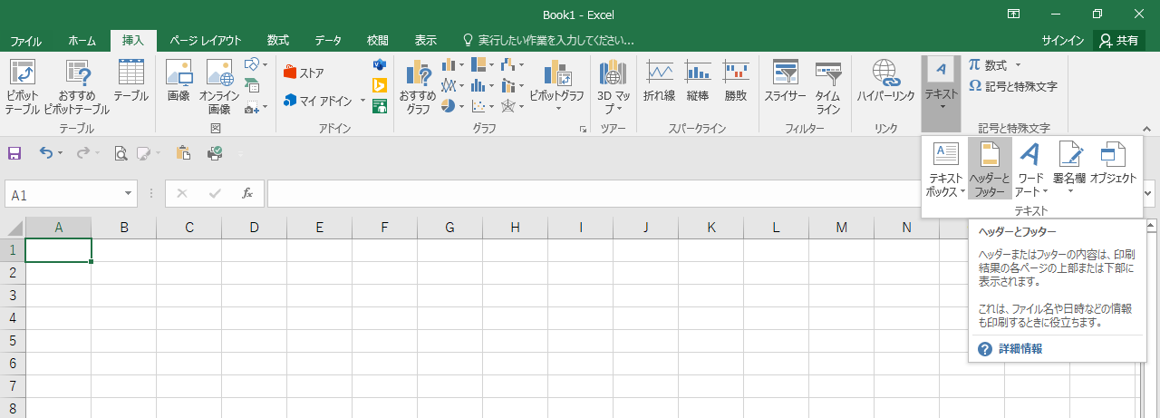

4.組み込みのデザインのいずれかを選択する。
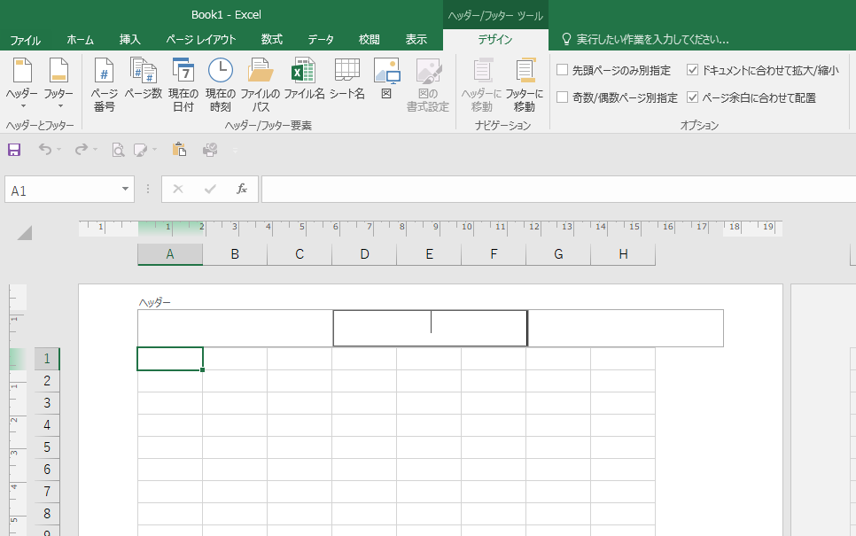

5.ヘッダーまたはフッターに目的のテキストを入力する。


